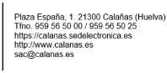

ANEXO I

EL AYUNTAMIENTO DE CALAÑAS CONVOCA: “IV CONCURSO DE POESÍA ISABEL TEJERO”

INSCRIPCIÓN:

DATOS DEL AUTOR/A Y OBRA
Apellidos:
Nombre:
Domicilio:
Localidad:
Tfno. Contacto:
Email:
Título de la obra:
Seudónimo:

En Calañas a de de 2024.

Fdo.

